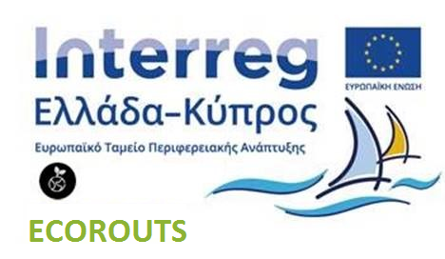
ΔΕΛΤΙΟ ΤΥΠΟΥ

4^{η} Τεχνική Συνάντηση στο Δήμο Πάφου, Κύπρου, στο Πλαίσιο της Πράξης «Κοινές Δράσεις για τη Δημιουργία "Πράσινων" - Περιβαλλοντικά Φιλικών Διαδρομών μέσα σε Τουριστικές Περιοχές – Ecorouts», με Κύριο Δικαιούχο το Δήμο Ηρακλείου, 14 & 15 Ιουλίου 2021.

Πραγματοποιήθηκε στο Δήμο Πάφου Κύπρου, 14 και 15 Ιουλίου, η 4^{η} Τεχνική Συνάντηση της Πράξης Ecorouts, που υλοποιείται από τον Δήμο Ηρακλείου, σαν Επικεφαλής - Κύριο Δικαιούχο, στο πλαίσιο του Προγράμματος Ευρωπαϊκής Συνεργασίας Interreg Ελλάδα – Κύπρος. Η πράξη ECOROUTS εισάγει την ηλεκτροκίνηση στα Μέσα Μαζικής Μεταφοράς. Ο Δήμος Ηρακλείου προμηθεύτηκε δυο ηλεκτροκίνητα λεωφορεία τα οποία σε συνεργασία με το Αστικό ΚΤΕΛ Ηρακλείου (πράσινη διαδρομή), διέρχονται από διαδρομές οι οποίες είναι ιστορικού ενδιαφέροντος και αναδεικνύουν πολιτιστικά και ιστορικά μνημεία και συμβάλλουν στη μείωση του διοξειδίου του άνθρακα και άλλων αέριων ρύπων, επιβλαβών για την δημόσια υγεία. Παράλληλος στόχος του ECOROUTS, είναι επίσης η ευαισθητοποίηση του πληθυσμού σε θέματα πράσινης μετακίνησης. Μάλιστα το επόμενο χρονικό διάστημα θα πραγματοποιηθεί έρευνα κοινού, με στόχο την διερεύνηση της ικανοποίησης των χρηστών της γραμμής και της πληροφόρησης σε θέματα ηλεκτροκίνησης και των ωφελειών που προκύπτουν από αυτή για το περιβάλλον και την υγεία των πολιτών.

Στην συνάντηση συμμετείχαν εκ μέρους του Δήμου Ηρακλείου, δια ζώσης οι κα Ζαχαρένια Δρόσου, Προϊσταμένη Διεύθυνσης Προγραμματισμού Οργάνωσης και Πληροφορικής και Υπεύθυνη Πράξης καθώς και ο κος Μανώλης Πετράκης, εξωτερικός συνεργάτης του Δήμου Ηρακλείου, ενώ διαδικτυακά οι κ.κ Μάρθα Παπαδομιχελάκη, Στέλεχος του Τμήματος Ευρωπαϊκών Προγραμμάτων, Υπεύθυνη Επικοινωνίας και Οικονομικά Υπεύθυνη και Πετρούλα Αναστασιάδου, εξωτερική συνεργάτης του Δήμου Ηρακλείου, για την Πράξη Ecorouts.

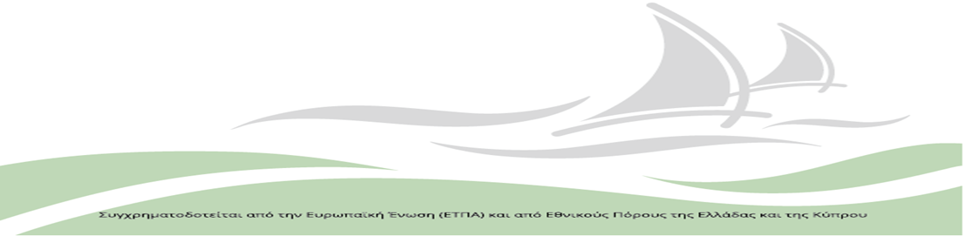
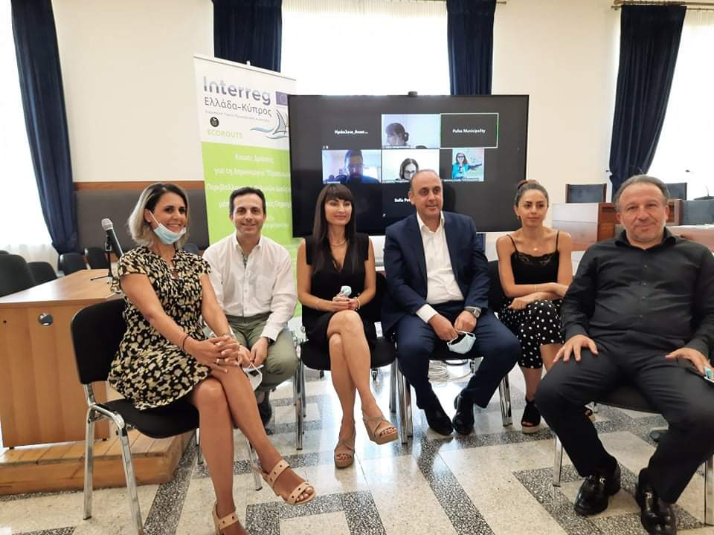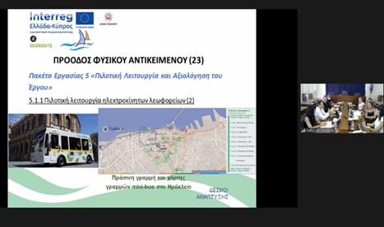

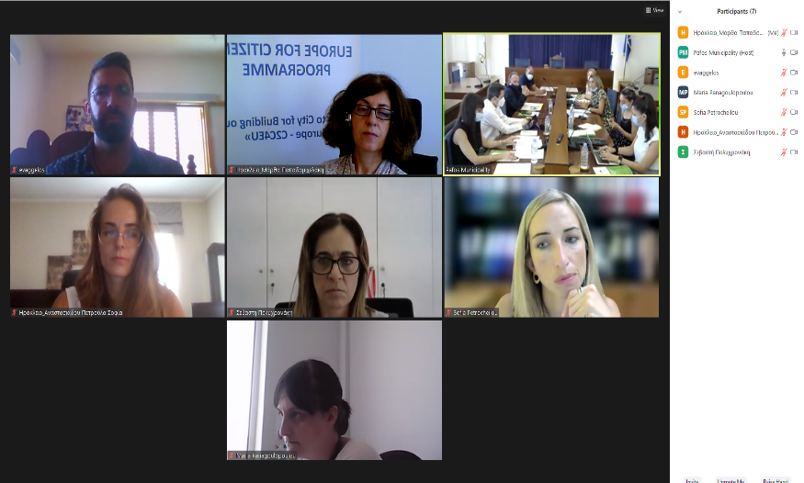

Στη συνάντηση απηύθυνε χαιρετισμό ο Δήμαρχος Πάφου κος Φαίδωνας Φαίδωνος. Επίσης συμμετείχαν εκ μέρους του Δήμου οι κ.κ Κάτια Κωνσταντινίδου, Προϊσταμένη Τμήματος του Δήμου Πάφου, η κα Δόξα Οικονομίδου, Προϊσταμένη γραφείου του Δήμου Πάφου, Τζούλια Κωνσταντίνου, στέλεχος του Δήμου καθώς και η κα Διαμάντω Γιανναρά, εξωτερικός συνεργάτης. Εκ μέρους του Δήμου Αραδίππου, συμμετείχαν ο Δημοτικός Γραμματέας του Δήμου κος Ματθαίος Αλαμπρίτης και διαδικτυακά το στέλεχος της Αναπτυξιακής Εταιρείας Επαρχιών Λάρνακας και Αμμοχώστου κος Κωνσταντίνος Καρεκλάς, Ενω από το Δήμο Χανίων συμμετείχαν (διαδικτυακά), οι κ.κ Σεβαστή Πολυχρονάκη, Προϊσταμένη Διεύθυνσης Προγραμματισμού, Οργάνωσης και Πληροφορικής, Σοφία Πετροχείλου, Στέλεχος Τμήματος Προγραμματισμού, Ποιότητας & Οργάνωσης και Μαρία Παναγουλοπούλου, εξωτερική συνεργάτης του Δήμου Χανίων.
Κατά τη διάρκεια της συνάντησης έγινε παρουσίαση της προόδου υλοποίησης της πράξης από τους εταίρους, αναφορικά με το φυσικό αντικείμενο, το οικονομικό αντικείμενο, το Χρονοδιάγραμμα υλοποίησης καθώς και τη Δημοσιότητα της Πράξης.
Τη 2η ημέρα πραγματοποιήθηκε συνάντηση για την πιλοτική λειτουργία του ηλεκτροκίνητου λεωφορείου, το οποίο έχει προμηθευτεί ο Δήμος Πάφου, στο πλαίσιο της Πράξης ECOROUTS.
Το έργο συγχρηματοδοτείται από το Ευρωπαϊκό Ταμείο Περιφερειακής Ανάπτυξης (ΕΤΠΑ) και Εθνικούς Πόρους της Ελλάδας και της Κύπρου και υλοποιείται από τη Διεύθυνση Προγραμματισμού Οργάνωσης και Πληροφορικής, του Δήμου Ηρακλείου δια του Τμήματος Ευρωπαϊκών Προγραμμάτων.

